**Родительский клуб «Забота».**

**Семейная студия «Лад».**

**Занятие № 1**

Тема: **«Воспитание – великое дело, им решается участь человека». (Основные идеи семейного устроения наших предков).**

Дата проведение: 22 мая 2003г.

Место проведения: Центр ПМСС г. Перми, холл, каб. № 8, помещение старшей группы.

Адрес: ул. Нефтяников, д.50

Оборудование: магнитофон, телевизор, видеомагнитофон, аудио-, видео-записи.

Оформление: выставка детских рисунков; экспозиции «Семейные реликвии» и «Из семейного альбома»; воздушные шары, игрушки, карта игры «Путешествие в Детство».

Музыкальное оформление: музыка из детских кинофильмов и мультфильмов, песни о семье, папе, маме, бабушке.

Подготовительная работа: взять интервью у детей по темам «Моя семья», «Моя мама», «Мой папа», «Пожелания родителям»; оформить выставки, подготовить место для игры, накрыть чайный стол.

Литература:

Волков Г.Н. Этнопедагогика М., 1999

Технология формирования социальных навыков. Самара, 2001

Семейная книга: методические рекомендации. СПб. 2000

Фридман И. Себя как в зеркале я вижу… М, 1996

Ход.

1. Вступление (холл).

* Встреча родителей воспитанников Центра и гостей.
* Общение с детьми.
* Знакомство с выставкой детских рисунков.
* Просмотр видеофильмов прошедших семейных праздников.

1. Основная часть.
   * **Приглашение к разговору.**

Здравствуйте, дорогие наши друзья и гости. С кем-то из вас мы давно и хорошо знакомы, кто-то пришел к нам впервые. Но всех нас объединяет одно – все мы родители и все хотим видеть счастливыми своих детей.

Но наши дети, тоже мечтают о счастливой жизни для своей семьи. Давайте послушаем, что говорят дети для вас, родители.

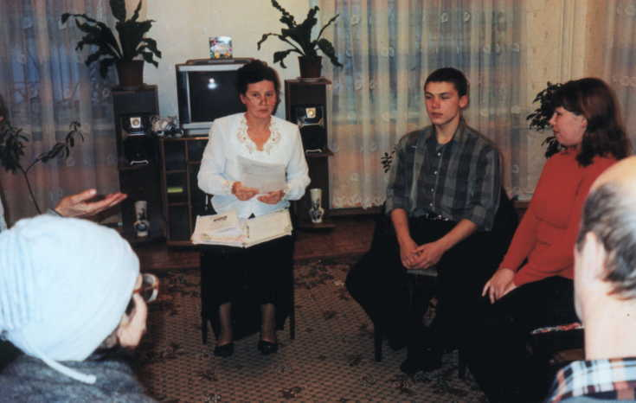

* **Просмотр видеозаписи интервью с детьми старшей и младшей группы Центра по вопросам:**

- моя семья

- моя мама

- мой папа

- пожелания родителям

Какие милые, добрые, прекрасные детки. Как любят они нас, своих родителей.

Но «маленькие детки – маленькие бедки; большие детки – большие бедки».

Вот отрывки из сочинений, которые написали большие детки – подростки, стоящие на учете в милиции. Вопросы были те же самые – моя семья.

* **Зачитываются отрывки из сочинений.**

- Моя семья - как волчья стая: есть вожак – отчим, есть мать вечно всех терпящая и любящая. Есть брат – наркоман, которому уже давно все равно, где и как жить. Есть я, который вечно всех достает и допекает. И у нашей стаи есть враги – соседи, мои друзья, мамины подруги, все кто заходит к нам домой… Моя семья заставляет меня быть самостоятельным, злым, способным себя защитить. Получается, что семья дает мне защиту…

- Моя мать готова расшибиться, чтобы только я был счастлив. Отец дает много денег, чтобы только к нему не приставали. Моя семья дает мне все. Только мне это уже надоело…

- Моя семья не дает мне ничего, а только требует: или работай или приноси деньги. Но иногда она мне все-таки дает. Дает понять, что лучше бы моей семьи не было…

- Моя семья дает мне крышу над головой. Иногда меня понимают. Редко доверяют…

- Семья – это люди, которым на тебя не наплевать.

* **Переход к теме встречи.**

Как мало прошло времени, и какие страшные ответы дают когда-то такие же маленькие и добрые дети, как ваши. Что делать, чтобы любовь, благодарность и забота наших детей не превратилась в горечь разочарования и агрессии.

Ответ – один. Воспитание. Воспитание – великое дело, им решается участь человека.

Наши предки знали эту истину очень хорошо и так же хорошо справлялись с великой задачей воспитания. Что же им помогало. Возможно, этот ответ дадут вам наши экспозиции. Приглашаем вас пройти в зал наших постоянных встреч (каб. № 8).

* **Экспозиция «Семейные реликвии».**

- рассказ о материалах выставки;

- роль семейных реликвий в нравственном воспитании детей;

- семейные игры, трудовая и досуговая деятельность;

- хранилище памяти.

* **Экспозиция «Из семейного альбома»**

- стихотворение Пьянковой О.Л. (матери троих детей, в том числе и воспитанника Центра Пьянкова Левы)

Есть семья, есть альбом.

А в альбоме снимки.

А на снимках тех не слоны и мишки.

Там история семьи,

А быть может, и страны.

Фотография расскажет где, когда и как кто жил.

Кто каналы рыл, кто строил,

Кто автобусы водил,

Кто людей лечил,

А кто детей учил.

- Семейные фотоальбомы – связь поколений и школа жизни;

- История рода как часть великой истории страны;

- Лики предков;

- «И мальчишкам нельзя их предать и обмануть и с пути свернуть».

Но, я вижу, что дети уже устали слушать и предлагаю вам поиграть всей семьей. Давайте поднимемся в группу, где все уже готово для игры.

* **Игра «Путешествие в Детство».**

*Оборудование игры:*

Карта игры «Путешествие в Детство» в виде длинной извилистой тропинки, на которой расположены станции:

1. «Образ матери»
2. «Колыбельная песня»
3. «Моя любимая сказка»
4. «Любимое дело с отцом»
5. «Семейная игра»
6. «Самый счастливый день»
7. «Любимая игрушка»
8. «Лучший подарок в детстве»
9. «Мой старый дом»
10. «Семейный праздник»
11. «Общий труд»
12. «Моя любимая бабушка»
13. «Наставник рода - дед»
14. «Друзья детства»
15. «Любимая детская песня»
16. «Семейный гимн»
17. «Моя большая семья – род»
18. «Домашний любимец»
19. «Детские стишки»
20. «В глубине души»
21. «Самое памятное лето».

Игральный кубик.

Игрушки в качестве фишек.

Эмблемы семьи.

*Правила игры:* Команды объединяются по семьям. Выбирают себе эмблему, фишку и название команды.

По очереди представитель команды бросает кубик. Сколько выпало очков, столько шагов и должен сделать ребенок – представитель команды. Напротив какой станции он остановится, на тот вопрос и должны ответить один или все члены семьи. Если на вопрос команда ответить не смогла, они возвращаются назад, на исходную позицию.

Та команда, которая быстрее доберется до последней станции, та и является победителем.

*Примечание:* в процессе игры ведущему важно акцентировать внимание участников на тех воспоминаниях детства, которые оказали свое влияние на формирование личности игрока, а так же на те моменты детства, которые участники вспомнить не могли. Выводом должно стать понимание того, что наличие семейных традиций; совместной трудовой, досуговой, игровой деятельности родителей и детей является залогом воспитания гармонично развитой личности, дает ребенку чувство уверенности в себе и понимания, защищенности в семье.

* **Переход к заключительному этапу.**

Нашим финишем была станция «Самое памятное лето». Мы надеемся, что лето, проведенное с нами, станет и для вас и для ваших детей самым памятным на долгие годы. Мы предлагаем вам интересную программу, обсудить которую, приглашаем вас за чашкой чая. (Переход в каб. № 8)

1. Заключительный этап.

* Чаепитие.
* Награждение победителей игры альбомами для семейных фотографий.
* Раздача памяток для родителей по теме встречи
* Информация о программе мероприятий в рамках гранта «Мир начинается с семьи».
* Раздача приглашений на 2 июня в «Дом кино «Мир»» на открытие кинофестиваля «Лето - 2003».
* Приглашение семей на праздник ко дню защиты детей, проводимый Центром 3 июня 2003 года.

**Занятие №2**

**Праздник, посвященный Дню защиты детей.**

**Цель:**

1. Привлечение внимание общественности к деятельности Центра.

2. Вовлечение группы благополучателей в совместную детско-родительскую деятельность.

3. Актуализация у целевой группы понятия здорового образа жизни.

Дата проведения: 3.06.03

Место проведения: Центр психолого-медико-социального сопровождения г. Перми, холл, помещение старшей группы, комната отдыха детей, помещение младшей группы, кааб. № 8, территория Центра на улице.

Адрес: г. Пермь, ул. Нефтяников – 50

Оборудование: магнитофон, телевизор, видеомагнитофон, видеокамера, фотоаппарат, аудио-, видео- записи, костюмы волка, тигра; спортивно-игровой инвентарь.

Оформление: выставка детских рисунков, воздушные шары, игрушки, сирень в напольных вазах, арка из воздушных шаров с гелием, настенные аппликации на тему детства и лета.

Музыкальное оформление: аудиозаписи детских песен

Подготовительная работа: подготовить выставку детских рисунков, установить в холле видеоаппаратуру для просмотра записей детских занятий и праздников в Центре, оформить группы и помещения для чаепития, подготовить площадку для спортивных игр, накрыть столы для чаепития.

В подготовке и проведении праздника помогали:

Беляев Игорь Владимирович, генеральный директор финансово-строительной группы «Синтез», торговая марка «Эрнест»;

Недов Денис Владимирович, зам. управляющего торгового дома «Эрнест»;

Чиркова Ольга Александровна, руководитель хореографического коллектива школы-интерната № 3;

Дуэт «Менестрели»;

Дизайн-студия «Золотой телец»;

«Гостиный двор».

Ход.

1. **Встреча гостей** (холл, каб. № 8).

Звучат аудиозаписи детских песенок.

* Общение родителей с детьми – воспитанниками Центра.
* Выставка детских рисунок и поделок.
* Просмотр видеозаписи дел Центра.
* Общение и фотосъемка семей с ряженными героями (тигром и волком).

1. **Праздник в группе.**

Гости заходят и рассаживаются под аудиозапись песни «Куда уходит детство».

Звучит песня «Все сбывается на свете».

**Ведущий:**

Далеко-далеко, за тридевять морей, за тридевять земель, за высокими горами, за темными лесами находиться маленькая страна – имя которой «Детство».

Живут там веселые человечки – мальчики и девочки, сыночки и дочки, внуки и внучки. Весело живут – между собою дружат, от горя не тужат.

Далеко находится та страна, не каждый взрослый найдет туда дорогу. Злые, скучные, равнодушные люди никогда не переступят границы страны Детства. Но мы с вами уже прошли долгую и трудную дорогу – «путешествия в детство», и для нас сегодня открыт заповедный путь, опущены мосты, на сказочных замках развиваются флаги и воздушные шары, а жители страны Детства приветствуют своих гостей. Ведь мы попали на праздник! В этой стране, как и на всей земле празднуют приход лета!

**Концерт воспитанников Центра (стихи и песни о лете).**

**Ведущий:** Веселые песни жителей страны Детства привлекли внимание феи. Да не простой феи, а доброй волшебницы, целительницы, дела которой помогают веселым человечкам оставаться здоровыми, быстрыми, сильными и смелыми.

**Выступление врача:**

* Поздравление с праздником
* Напоминание, что:

физическое

духовное

С

П

О

Р

Т

И

Г

Р

А

Т

А

Н

Е

Ц

П

Е

С

Н

я

М

У

З

Ы

К

А

К

У

Л

Ь

Т

У

Р

а

**Ведущий:** Спасибо за совет, добрая фея. (бьют часы).

Бьют часы. Каждый удар их отделяет нас от детства, отбрасывает в сторону, за границу маленькой страны. Но можно противостоять волшебным чарам «Его величества времени». Для этого нужно лишь, чтобы взрослый захотел, хоть на миг, снова стать ребенком. Захотел прыгать, бегать, играть, смеяться, искренно дружить и безоглядно любить своих друзей, родных и близких. Сумеете - ли вы выполнить это требование? Захотите – ли? Или двери страны Детства закроются за вами навсегда.

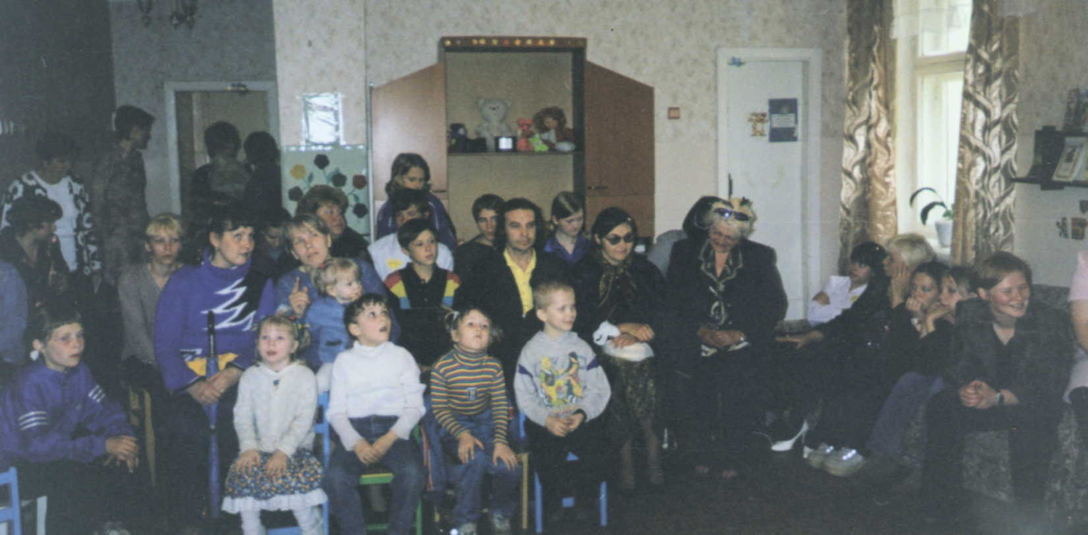

**Подвижная игра для детей и взрослых.** (хоровод «Как будили зайчика» и «Шел козел по лесу»).

**Ведущий:** Поздравляю, вас дорогие взрослые. Вы выдержали испытание и получили почетное право остаться среди граждан страны Детства. Н я открою вам еще одну тайну… Другой способ попасть в эту зачарованную страну. Дело в том, что волшебные границы всегда пропускают странствующих артистов: танцоров, жонглеров, акробатов, музыкантов. Вот и сейчас, странствующие музыканты – менестрели, чей талант услаждал слух знаменитых королей, прекрасных принцесс, благородных рыцарей и богатых купцов, пересекли границы страны Детства. Встречайте – Алексей и Елена – «Дуэт менестрели».

**Средневековая музыка в исполнении дуэта «Менестрели».**

**Ведущий:** прекрасная, чарующая музыка менестрелей не оставила равнодушным никого. И вот уже пускаются в пляс самые старшие из граждан Страны детства – наши друзья и гости.

**Танцы в исполнении хореографического коллектива интерната №3.**

**Ведущий:** после такого танца и нам захотелось подвигаться, косточки размять. Похвастаться удалью молодецкой, да силою богатырской. Прошу гостей на ристалище – людей посмотреть, да себя показать…

**Спортивные игры с участием ряженных героев, детей, родителей и гостей.**

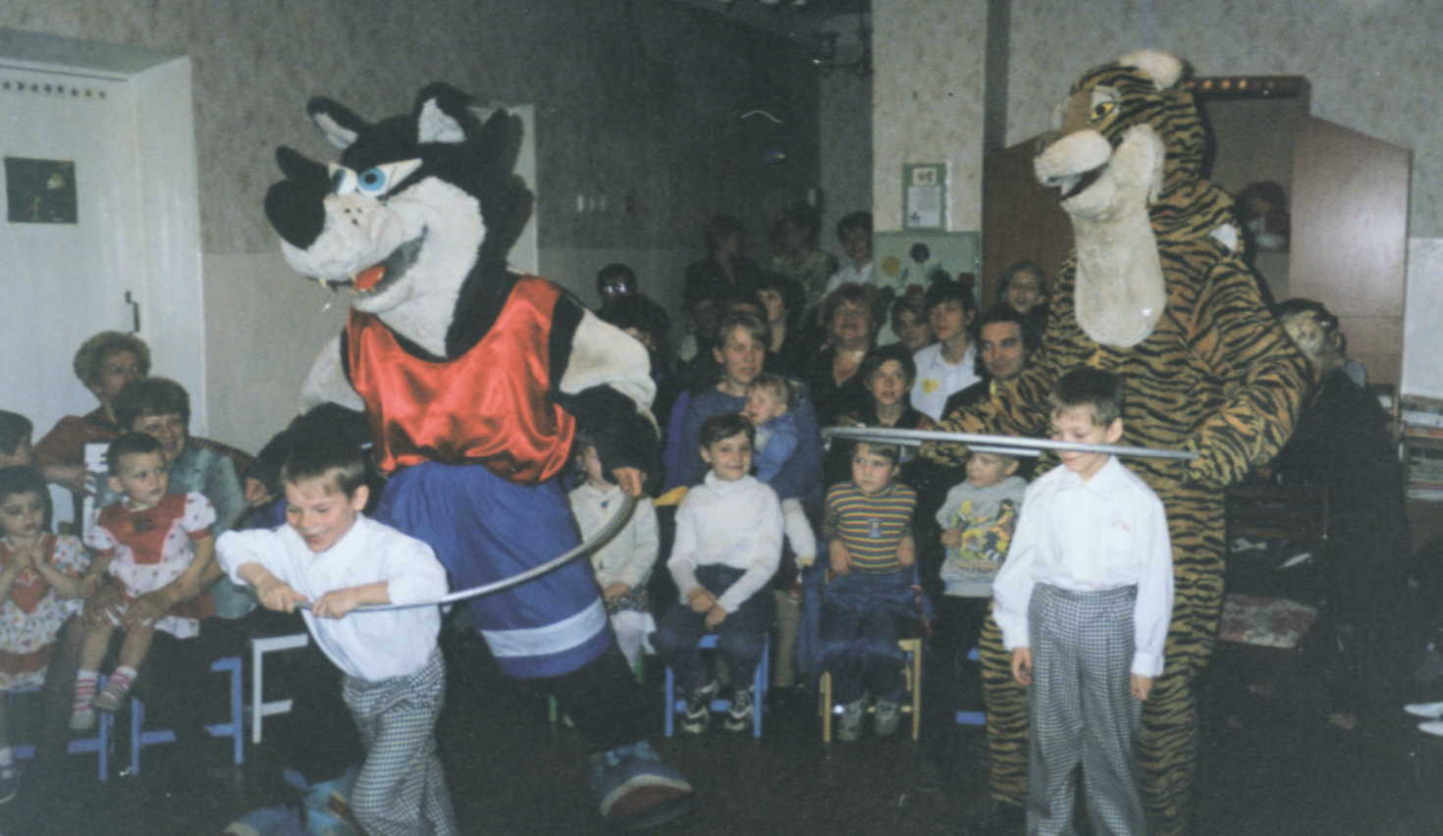

**Ведущий**: Пока мы веселились, друзья наши добрые и угощение приготовили. Пора веселым пирком завершить наше долгое путешествие в страну Детства. Завершить, но дорогу не забывать, помнить, что только люди с любящими сердцами, добрыми словами, ласковыми руками, острым умом и чистой душой, достойны вновь вернуться туда.

**Занятие № 3**

**Мать – единственное божество, не знающее неверующих.**

**Цель:**

1.Формирование у семей целевой группы понимания психологических аспектов детско- родительских взаимоотношений.

2. Вовлечение группы благополучателей в совместную детско-родительскую деятельность.

3. Актуализация у целевой группы поло-ролевых функций в семье.

Дата проведения: 30.10.03

Место проведения: Центр психолого-медико-социального сопровождения г. Перми

Адрес: г. Пермь, ул. Нефтяников – 50

Оборудование: магнитофон, телевизор, видеомагнитофон, видеокамера, фотоаппарат, аудио-, видео- записи; куклы, игрушечная кроватка.

Литература:

Фридман И. Себя как в зеркале я вижу… Взрослые в общении с детьми, дети в общении со взрослыми: взаимоотношения и взаимоотражения. М.: Семья и школа., 1996. – 203 с.

Галигузова Л.Н., Смирнова Е.О. Ступени общения: от года до 6-и. – М.: ИНТОР, 1996. – 160 с.

Синягина Н.Ю. Психолого-педагогическая коррекция детско-родительских отношений. – М.: .: Гуманит. изд. центр ВЛАДОС, 2003. – 96 с.

Корсунская Э.А. Не говори ребенку – ты плохой. Книга для педагогов и родителей. – М.: Классикс – Стиль, 2003. – 96 с.

Гиппенрейтер Ю.В. Общаться с ребенком. Как?

Оформление: фото-выставка «Наши праздники»

Музыкальное оформление: аудиозаписи инструментальной музыки для релаксации

Подготовительная работа: подготовить фото-выставку и видеоролик праздников и занятий в Центре, экскурсий; напечатать раздаточный материал.

**Ход.**

1. **Сбор гостей в актовом зале**. Просмотр фото-выставки и видео-ролика. (15 минут)

Родители приглашаются в методический кабинет. С детьми остается сотрудник Центра. Он организует игры и просмотр мультфильмов

1. **Актуализация темы занятия**: (на фоне музыки зачитывается стихотворение «Маме») (3 мин)

Бывает трудно нам понять друг друга,

Но невозможно вовсе не понять –

Уже и ты, и я – жена, супруга.

И ты, и я теперь – и дочь, и мать.

У нас с тобой семья и кровь едины,

Мы даже хором думаем порой,

И через время вьется пуповина,

Которой, дети связаны с тобой.

С тобой спешим мы радостью делиться,

И бескорыстна похвала твоя.

Беда придет, вороной закружиться –

В колени мамины поплачу я.

Твоей любви и доброты хватает

На всех, кто с миром входит в этот дом.

Друзей теплом и лаской здесь встречают,

И души наполняются добром.

Тебя зову в болезни и печали,

В тоске спасаюсь именем твоим,

И даже, миг последний свой встречая,

То имя, чуть дыша, проговорим.

О, слово это! Проще не бывает –

Младенец дважды губы разомкнет –

И сердце материнское растает,

Слезинкой сладкой по щеке скользнет.

Ты – ласка, ты – любовь, ты – нежность мира,

Ты – шепот волн и пенье соловья,

Ты детям свет и радость подарила,

Ты женщина, Ты – мамочка моя!

1. **Формирование привязанности** (10 мин)

Мама – это первое, что мы встречаем в жизни;

Первое человеческое слово мы слышим из уст матери:

Первую ласку узнаем от материнских рук;

Первую улыбку мы видим на лице матери;

Благодаря матери узнаем, что такое забота и любовь…

Все то, что ценно в жизни человека впервые дает нам мама.

Пожалуйста, вспомните самые счастливые минуты вашей жизни, время, проведенное вместе с мамой **(высказывания по-кругу).**

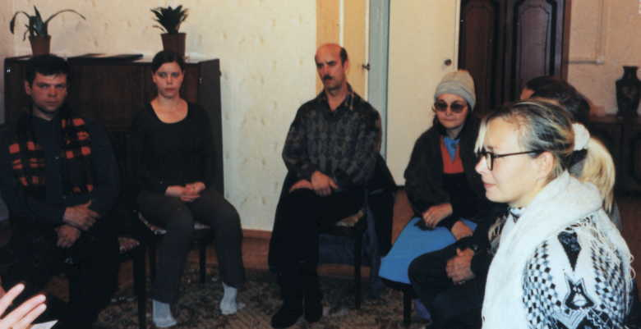

Как счастлив тот человек, у которого есть такие добрые воспоминания.

Но бывает и по-другому.

1. **Нарушение привязанности**. (5-7 мин)

**История первая**

На прием к психотерапевту привели 12-и летнего Сашу, которого медики долго лечили от заикания. Был успех, но как только мальчик слышал крик и брань, заикание возобновлялось. Родители долго скрывали причину заикания, но потом выяснилось, что когда Саше было 4 года, родители бурно выясняли отношения. Ребенок вошел в комнату и попросил поесть. Мать крикнула: «Заткнись!» - и бросила в его сторону вазу, которая с грохотом разбилась. Через несколько дней родители заметили, что сын заикается.

**История вторая**

Мать стыдила сына, родившегося с врожденным вывихом бедра. Поначалу, когда он был маленьким, он воспитывался у бабушки в деревне. Когда пришло время отдавать сына в школу, она запретила ему называть ее мамой, велела звать Ирой, говоря всем, что пожалела и взяла на воспитание племянника-инвалида.

**История третья**

Как-то в разговоре со школьниками зашла речь о том, как они называют своих родителей. «Мама, папа, ма, па, маман…». Никто не назвал уменьшительного, ласкательного имени. Возможно, стеснялись, возможно, так уже не называют…

На аналогичный вопрос сами родители (видимо, вполне искренне, потому, что именно так в минуты расположения они детей и называют) отвечают: «Сашенька», «Любушка», «Солнышко» и т.п

А дети на вопрос «Как чаще всего вас называют ваши родители?» ответили: «Дрянь такая», «Балбес», «Свинья», «Макака», «Оболтус» и т.д. Лишь в 13 из 124 опрошенных школьников указали свои имена.

Психологи установили, что если в первые 6 месяцев своей жизни ребенок не получал достаточно, ласки, заботы, внимания у него не сформировалось базового доверия к миру и привязанности к другим людям.

Если мама, непостоянна в своей заботе; то ласкова с ребенком, то срывает на нем злость; равнодушно-холодна; чаще критикует, наказывает, чем хвалит; ее ребенок страдает различными неврозами, у него наблюдается задержка в интеллектуальном развитии; он не хочет брать на себя ответственности и плывет по течению; он боится этого мира, людей и близких отношений с ними. В будущем такие дети гораздо чаще попадают в криминальные группы, подвержены алкогольной и наркотической зависимости, редко счастливы в семейной жизни.

Они не научены любить, доверять и заботиться, и сами не могут научить этому своих детей.

Так, что только мама, ее забота, внимание и любовь в младенчестве, детстве и отрочестве – залог счастливой жизни ребенка. Прав Т. Бокль, сказавший:

**«Поразительный факт, что у большинства гениальных людей были замечательные матери, что они гораздо больше приобрели от своих матерей, чем от отцов».**

1. **Педагогические ситуации.**

Впрочем, только слушать тяжело. Давайте, попробуем проиграть некоторые ситуации. (Каждой семье предлагается ситуация, которую нужно разыграть в ролях) Оператор ведет запись на видео.

Ситуация № 1.

Ваш ребенок не хочет вовремя ложиться спать. Попробуйте уложить его в постель, не обижая ребенка.

Ситуация № 2.

Вы смотрите интересную программу по телевизору. Ваш ребенок просит поиграть с ним.

Ситуация № 3.

Ваш ребенок поздно вернулся домой с прогулки. Что нужно делать, чтобы ребенок больше не нарушал ваши требования.

Ситуация № 4

Ваш ребенок вернулся домой расстроенным, он поссорился с лучшим другом. Утешьте его.

Ситуация № 5

Сегодня выходной день. Решите вместе с ребенком как его провести.

Ситуация № 6

У вашего ребенка удачный день. Сегодня его похвалили в детском садике за самую лучшую поделку. Поздравьте ребенка.

Разбор ситуаций в круге. Рефлексия.

**6. Завершение занятия педагогической студии** (под музыку зачитывается стихотворение)

Ты под сердцем у меня росла,

Ножкой бойкой мне в ладонь пинала.

Я тебя тогда еще не знала,

Но уже любила и ждала.

Боль волной тугой меня несла,

В лабиринты памяти бросала,

И стояли у того причала

Жизнь и смерть как два больших крыла.

Дочка, теплый маленький цветок,

На моей груди в комочек сжался,

Ручкою за мамин палец взялся,

Ротик ухватился за сосок.

У окна роддома вся семья -

На тебя пришли полюбоваться.

И уже умеет улыбаться

Рожица беззубая твоя.

первые капризы, первый смех,

Первый зуб и первые шажочки –

это мне еще подарит дочка.

В доме хватит радости на всех.

Спит малышка смуглая моя,

спит дочурка в маленькой кроватке.

Господи! Как больно и как сладко!

Господи! Благодарю Тебя!

Мы надеемся, что сегодня вы смогли что-то важное припомнить, что-то открыть для себя новое. Пусть у вас останутся добрые впечатления от нашего занятия, и вот эта памятка. Здесь кратко представлены советы родителям о воспитании детей, а так же расписание наших дальнейших встреч. Всего вам хорошего! До свидания!

**Занятие № 4**

**Роль отца в воспитании сына и дочери.**

**Цель:**

1. Формирование у семей целевой группы понимания роли отца в формировании жизненного сценария ребенка.

2. Создание у группы благополучателей положительного эмоционального настроя, способствующего желанию отцов уделять большее внимание воспитанию ребенка.

3. Актуализация у целевой группы поло-ролевых функций в семье.

Место проведения: Центр психолого-медико-социального сопровождения г. Перми

Адрес: г. Пермь, ул. Нефтяников – 50

Оборудование: бумажные сердечки с высказываниями детей о папе

Оформление: выставка детских работ, стенд с изречениями про отца.

Музыкальное оформление: аудиозаписи инструментальной музыки для релаксации

**План встречи:**

1. Вступление. Сообщение темы.
2. Чтение рассказа В. Немировича-Данченко «Турчанка» из сборника «Искра Божия»
3. А что говорят об отце ваши дети?
4. Слово Рябовой Л.А.
5. Пословицы и афоризмы.
6. Отрывок из сочинений подростков, стоящих на учете в ОППН, на тему «Что мне дает семья?»
7. Воспоминания присутствующих на клубе родителей о том, каким был отец для вас в детстве. Мини-сочинения.
8. Работа со словами из словаря Ожегова.
9. Итог и «еще одна история.» неизвестного автора.

**2*.* В. Немировича-Данченко «Турчанка»**

*Сражение с турками закончилось, и два русских офицера ехали с поля битвы обратно в селение, где стояли. По дороге им попадались мертвые тела турецких и русских солдат. Они были рассеяны по всему полю.*

*Не проехали и версты, как сначала один из казаков, ехавших перед ними, а потом и другой стали указывать что-то вдали. Затем казаки повернули лошадей в сторону, остановили их и сошли на землю.*

*- Что там? – крикнули офицеры.*

*Но казаки молчали, возясь над чем-то, лежавшим внизу.*

*Офицеры дали шпоры коням и через минуту нагнали казаков.*

*- Что тут в вас? – спросили они.*

*Казаки расступились, и офицеры увидели, что перед ними в грязи, лицом кверху лежал турецкий солдат.*

*Кровь запеклась у него на груди и страшно чернела сквозь прорванное пулей сукно синей куртки, ноги широко раскинуты. Поодаль лежало ружье со сломанным штыком. Прислонившись щекой к щеке убитого, сидела, крепко охватив его руками, крошечная девочка, даже не поднявшая глаз, когда к ней подошли.*

*Казалось, она замерла совсем, ища защиты у него, у мертвого.*

*- Ах ты сердешная! – заговорил один из казаков. – Ты-то чем провинилась? Перед кем? Бедняжка, как дрожит!*

*И казак провел рукой по ее волосам. Ребенок еще крепче прижался к руке отца.*

*Один из казаков нашел у себя в кармане грязный кусок сахара. Он разжал руку девочки и положил ей сахар на ладонь. Она бессознательно, его даже не замечая, сжала ладонь опять.*

*- Надо взять ее с собой, - заговорил, наконец, один из офицеров.*

*Тогда казак, исполняя приказ, подошел к девочке и хотел взять ее. Но как не старался он взять ребенка, ему это не удалось. Девочка еще крепче прижималась к отцу, и , когда ее хотели оторвать от него, она начинала жалобно всхлипывать, так что у всех невольно обрывалось сердце.*

*Офицеры стояли кругом, соображая, как выйти из положения. Наконец, один из офицеров сказал:*

*- Нельзя…нельзя оставить… Никак не возможно… Потому что холодно, туман… Возьмем ее отца.*

*- Убитого? – удивился другой офицер.- Помилуйте! Не хватает рук всех раненных перетащить, а тут возись еще с убитыми, которых все равно не воскресишь.*

*- Да… Но… Так-то она не пойдет… А за отцом пойдет.*

*Казаки живо добыли лежавшую невдалеке шинель, видимо оставленную каким-нибудь раненным; чтобы не мешала идти, развернули ее и, приподняв тело турецкого солдата положили его на шинель. Казаки пошли, стараясь двигаться как можно тише, чтобы девочка могла поспеть за ними. Когда девочка уверилась, что «гяуры» (т.е. русские) ничего дурного не делают ее отцу, она позволила положить и себя тоже на шинель, где сейчас же обняла тело отца и по-прежнему прижалась к нему щекой к щеке.*

*- Ишь ты, как любит! – заметил казак помоложе.*

*Другой старый казак старался отвернуться в сторону. Старому казаку не хотелось, чтобы офицеры заметили, что по его щекам текут слезы. Только потом он проговорил:*

*- Ишь какая! И у меня вот трехлеточек остался дома… Поди, тоже вспоминает батьку-то.*

*Только через час они добрались до деревни.*

*- Куда же теперь? – спросили казаки.*

*- Да на перевязочный пункт, разумеется… - ответил офицер.*

*- Там доктор и сестра милосердия… Напоят ее, накормят.*

*Маленькая девочка, дичившаяся мужчин, как только увидела сестру милосердия, сразу оправилась и, держась одной рукой за руку отца, другою схватилась за белый передние сестры милосердия, точно прося ее быть своей покровительницей. Добрая женщина расцеловала малютку и так сумела успокоить ее, что та пошла к ней на руки.*

*- Ну, а с этим куда? Похоронить, что ли? – спрашивали казаки. – Убитого- то куда?*

*- Погоди, погоди! – сказал доктор, осматривающий трупы.*

*- Прежде всего, с чего это вы вообразили, что он убитый?*

*- Как же… Мы сами его подняли…*

*- Ничего это не доказывает. Он только обмер, бедняга. А сердце его работает. Слабо, но работает. Девочка спасла отца!*

*Когда раздели солдата, то оказалось, что несмотря на свою неподвижность, он еще не мертв. Жизнь еще теплилась в его раненном теле. А если бы казаки не заметили девочку, оба – и отец, и дочка – погибли бы на поле сражения.*

*Дня через три в ближайшем от поля сражения госпитале на койке лежал очнувшийся, хотя тяжело раненный турецкий солдат, и тут же радом с ним, по-прежнему, щекой к щеке, сидела его маленькая дочка. Пулю у него из груди вынули. Благодаря ребенку, за турком было ухода больше, чем за другими. Она не оставляла отца ни на минуту!*

3**. А что говорят о вас дети?**

Сергей – *«Мой папа сильный, хороший, добрый, умный, красивый, все умеет чинить».*

Лева – *«Папа Игорь хороший».*

Сергей – «*Мой дедушка сильный, добрый, красивый, может сделать часы из бумаги, все починить, много работает, устает».*

Антон – *«Мой дедушка самый любимый, хороший, добрый, веселый, сильный и смелый».*

Андрей – *«Мой дедушка заботливый, хороший, добрый, смелый, трудолюбивый, веселый, я его очень люблю».*

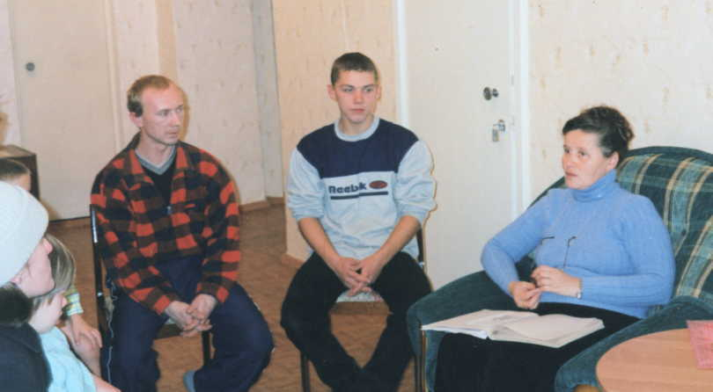

**4. Слово Рябовой Людмиле Анатольевне, кандидату педагогических наук, заместителю директора Центра по научно-методической работе**.

* «Без хороших отцов нет хорошего воспитания, несмотря на все школы» Карамзин.
* Воспоминания Рябовой Л. А. о своем отце, совместном труде и моральном поощрении ребенка отцом.
* «Без примеров не возможно ни правильно учить, ни успешно учиться».
* «Доброе воспитание детей – это наша старость».

**5. Пословицы и афоризмы.**

**Родители и дети.**

*Дети позорят нас, когда на людях ведут себя так, как мы ведем себя дома.*

*...наши дети - это наша старость.*

*А.С. Макаренко*

*...желание всех отцов - осуществить в своих сыновьях то, чего недостает им самим.*

*Гете*

*Родители не понимают, как много вреда они причиняют своим детям, когда, пользуясь своей родительской властью, хотят навязать им*

*свои убеждения и взгляды на жизнь.*

*Ф.Э. Дзержинский*

*Брак - это многолетний героический труд отца и матери, поднимающих на ноги своих детей.*

*Бернард Шоу*

*Вину предков искупают потомки.*

*Курций*

*Ребенок рождает родителей.*

*Станислав Ежи Лец*

*Физическое рождение ребенка - еще не рождение человека.*

*С.В. Образцов*

*Бывают странные отцы, до самой смерти занятые лишь одним: дать детям основания не слишком скорбеть о ней.*

*Лабрюйер*

*Человек, действительно уважающий человеческую личность, должен уважать ее в своем ребенке, начиная с той минуты, когда ребенок почувствовал свое "я" и отделил себя от окружающего мира.*

*Д.И. Писарев*

*Нерадение о детях есть величайший их всех грехов, и в нем крайняя степень нечестия.*

*Феофан, еп. Владимирский.*

*Дети, забытые родителями во время воспитания, взаимно забывают их после воспитания*

*Умел ты детей родить, умей же и воспитать их, как должно, чтобы достойно носить имя отца.*

*Желающие иметь достойных детей благоразумно поступят, если предварительно самих себя сделают достойными родителями.*

*Сосуд не теряет своего запаха, дурного или хорошего, которым он прежде напитался: таково и воспитание детей! Поэтому необходимо с детства приучать их к доброму.*

*Свт. Дмитрий Ростовский.*

*Если мы подумаем, что сделали для нас наши родители, то мы будем поражены неизмеримостью нашего долга*

*Св. Амвросий Медиоланский*

*Стать отцом совсем легко. Быть отцом, напротив, трудно*

*В. Буш.*

Родителям выдаются распечатки с пословицами и афоризмами, и они получают задание найти те пословицы и афоризмы, которые подходят к теме данной встречи.

Свои комментарии дают родители.

**6. Отрывки из сочинений подростков, стоящих на учете в ОППН.**

**Отрывки из сочинений подростков, стоящих на учете в ОППН**

**на тему «Что мне дает семья?»**

* *Моя семья - как волчья стая: есть вожак – отчим, есть мать вечно всех терпящая и любящая. Есть брат – наркоман, которому уже давно все равно, где и как жить. Есть я, который вечно всех достает и допекает. И у нашей стаи есть враги – соседи, мои друзья, мамины подруги, все кто заходит к нам домой… Моя семья заставляет меня быть самостоятельным, злым, способным себя защитить. Получается, что семья дает мне защиту…*
* *Моя мать готова расшибиться, чтобы только я был счастлив. Отец дает много денег, чтобы только к нему не приставали. Моя семья дает мне все. Только мне это уже надоело…*
* *Моя семья не дает мне ничего, а только требует: или работай или приноси деньги. Но иногда она мне все-таки дает. Дает понять, что лучше бы моей семьи не было…*
* *Моя семья дает мне крышу над головой. Иногда меня понимают. Редко доверяют…*
* *Семья – это люди, которым на тебя не наплевать.*

**7. Вспомните, каким был для вас отец в детстве. Напишите мини-сочинения на тему «Настоящий отец – это…». Предлагаем вам их озвучить.**

* *У меня не было папы, он очень рано умер. Дедушку я вообще не помню. От него осталась фотография. Мама рассказывала об отце, что он был очень сильный, работящий, добрый .Очень любил нас с братом. Покупал нам конфеты. Мне было 2 года когда он умер.*
* *Я была с отцом до 3 лет. Папа был работящим, я его очень любила. Помню, как я и папа ходили в магазин за продуктами. А когда я узнала, что он умер, то сильно об этом сожалела. Вот так я все детство пробыла без него.*
* *Отец для меня был не просто отцом, он был для меня другом, и пожалуй, самым лучшим из всех друзей, что у меня были.*
* *Для меня примером был отец. Он был строгий, неграмотный, но всегда справедливый. Учил меня быть честным, трудолюбивым, помогать всем старикам, не обижать младших. Меня он никогда не бил, а говорил словами убедительно.*
* *В моей жизни был сильный и добрый человек. Это муж моей тети – дядя Коля. Это был добрый, сильный и всегда веселый мужчина. При мысли о нем вспоминаю только хорошее и доброе. Я всегда мечтала, да и сейчас хочу, чтобы такой же человек встретился и мне на жизненном пути.*
* *Самые счастливые воспоминания в моей жизни о папе, когда мне брали путевки в лагерь, купили магнитофон, дали образование, оформили в разные кружки, секции. Папа у меня и сейчас живет.*

**8. Работа со словами из словаря С.И. Ожегова.**

**Б****АТЮШКА,** –и, *м.*

**1.** То же, что отец (в 1 знач.) (устар.). *По батюшке звать* (по отчеству).

**2.** Фамильярное или дружеское обращение к собеседнику.

**3.** Православный священник, а также обращение к нему. *Деревенский б.*

◻ **Батюшки (мои)!** (разг.) и **батюшки светы!** (устар. и прост.) — выражение изумления, испуга.

**ОТ****ЕЦ,** отца, *стар. зват.* отче, *м.*

**1.** Мужчина по отношению к своим детям. *Родной о. О. семейства* (отец как глава семьи). *Неродной о.* (отчим).  *Приёмный о.* (усыновивший или удочеривший ребёнка, детей). *Названый о.* (неродной, приёмный). *От отца к сыну переходит что–н.* (также перен.: от поколения к поколению). *Посажёный о. Ради красного словца не пожалеет родного отца* (посл.).

**2.** Самец по отношению к своим детёнышам.

**3.** *мн.* Люди предшествующих поколений. *Проблема отцов и детей* (проблема отношений старшего и младшего поколений).

**4.** *мн.* Люди, облечённые властью (устар. и разг.). *Отцы церкви. Отцы города.*

**5.** *перен.* Тот, кто является родоначальником, основоположником чего–н. (высок.). *Летописец Нестор — о. русской истории.*

**6.** *перен., кому* и *кого.* Человек, по-отечески заботящийся о подчинённых, младших. *Командир — о. солдатам (солдат). Наставник — о. молодёжи. Ты наш о. — мы твои дети* (в старой речи: слова, обращённые к государю).

**7.** Обращение к пожилому мужчине или к мужу как к отцу своих детей (прост.).

**8.** обычно *в сочетании с личным именем.* Служитель церкви или монах, а также обращение к нему. *Святой о. О. Сергий.*

◻  **Отец-мать** (им. п. редко) (прост.) — родители. Живёт у отца-матери на всём готовом. Вернулся к отцу-матери.

**Духовный отец** — то же, что духовник.

**Отец (Царь) Небесный** (высок.) — то же, что Бог (во 2 знач.).

|   *прил.* **отц****овский,** –ая, –ое (к 1 и 2 знач.), **отц****ов,** –а, –о (к 1 знач.) *и* **отчий,** –ая, –ее (к 1 знач.; стар.). *Отцовские заботы. О. наказ. Отчий дом* (также перен.: родимое место, родимый край).

**9. Закончить нашу сегодняшнюю встречу мы бы хотели еще одной историей, автор которой нам, к сожалению, не известен.**

*В одной стране был обычай отрубать руки всякому, кого уличат в краже. Попался раз в этом знатный вельможа, царский любимец. Не мог царь отступить от старинного обычая и велел наказать преступника.*

*Но накануне казни явилась во дворец маленькая девочка, дочь этого вельможи, и со слезами на глазах попросила допустить ее к царю. Царедворцы исполнили ее просьбу. Девочка упала на колени перед грозным владыкой.*

*- Великий государь, - сказала она в страхе, - отец мой присужден остаться без рук. Помилуйте его, а мои руки отрубите!*

*У царя были свои дети, и ему понравилось, что маленькая девочка так любит отца.*

*- Пусть будет так, как ты просишь, - сказал царь. – Но ты можешь отказаться от казни даже в самую последнюю минуту!*

*На другой день девочку повели на казнь. Посреди двора стояла обрызганная кровью плаха, а возле – палач с мечом.*

*Побледнела девочка, испугалась на минуту… Но скоро овладела собой, подошла к плахе и протянула свои рученьки. Палач крепко привязал ремнями ее руки к плахе. Девочка не проронила ни слова. Палач поднял меч, и она закрыла глаза… Меч сверкнул и опустился, не задев и кончиков пальцев.*

*- Царь прощает отца твоего за великую любовь твою! – объявил посланец царя.*

*Отворились двери тюрьмы – бежит к дочери отец, целует ее руки, обливая их слезами. На другой день царь объявил народу указ об отмене навеки старого жестокого закона.*

*На дворе казни, по царскому приказу, поставили столб с мраморной доской, на которой золотыми буквами написали о том, как дочь готова была отдать свою руки за жизнь отца. А в конце прибавили: «Счастливы отцы, у которых такие дети!»*

**Занятие № 5**

**Тема: «Путешествие в серебряный век».** **Семейные традиций в городской среде XIX – XX ВВ.**

Дата проведение: 13.11. 2003г.

Место проведения: Центр ПМСС г. Перми, актовый зал, методический кабинет.

Адрес: ул. Нефтяников, д.50

Оборудование: магнитофон, телевизор, видеомагнитофон, аудио-, видео-записи, CD-Rom «Караоке»

Оформление:

Музыкальное оформление: записи детских песен «Угадай-ка»; «Ярмарка чудес».

Подготовительная работа: подготовить раздаточный материал и памятки для родителей

Литература:

Синягина Н.Ю. Психолго-педагогическая коррекция детско-родительских отношений. – М., 2003

1000 загадок. – СПб., 2002

Субботина Л.Ю. Игры для развития и обучения детей 5-10 лет. Ярославль, 2001

Клюева Н.В., Филиппова Ю.В. Общение. Дети 5-7 лет. Ярославль, 2001

**Ход.**

**Сбор гостей в актовом зале**.

Встреча гостей, беседа со специалистами, просмотр фото-выставки и видео-ролика. (15 минут).

**Актуализация темы:**

Просмотр отрывка из мультипликационных фильмов («Варежка», «Малыш и Карлсон», «Домовенок Кузя в городе»). Взрослые переходят в методический кабинет, дети досматривают мультфильм.

Ведущий: *Помните эти добрые и любимые мультики. В детстве мы сопереживали героям, радовались их радостью и грустили их горем. Но сейчас, став взрослыми, можем ли мы сказать, почему Малышу и двум девочкам пришлось выдумывать себе друзей?*

(опрос по кругу).

*На одной из наших встреч кто-то посоветовал играть с ребенком во время рекламных пауз на телеэкране или уйти в туалет со своим телевизором. Подумайте! Вы смотрите фильм, а ваш ребенок? Он одинок и у него нет Карлсона или Домовенка*.

*Один отец обиделся, когда его попросили рассказать, какой последний фильм он смотрел со своим сыном, что вместе с ним смастерил, починил: у сына много друзей и всеми этими делами он должен заниматься с ними, а дело родителей смотреть, чтобы он был сыт, обут, одет, хорошо учился, не баловался, был вежливым.*

*Однако педагоги и психологи доказали – недостаток внимания к ребенку побуждает его к плохому поведению, поскольку только так он может напомнить родителям о себе. А потом пойдут двойки в школе, плохие компании, уходы из дома и самое страшное. Только в 1996 году почти 2 тысячи детей покончили жизнь самоубийством. К сожалению, в последние годы эта цифра увеличилась*

**3. Переход к теме занятия** (звучит фонограмма песни «Как упоительны в России вечера»)

*Еще сто лет назад такой страшной статистики, да и такой проблемы не было.*

*В «серебряном веке» в семьях города Перми, да и других городов России и мира существовала традиция семейных вечеров. Вечеров, когда вся семья - родители, все дети, друзья, собирались вместе. И играли, музицировали, творили, ставили домашние спектакли.*

*А поскольку сегодня в Центре собрались семьи, уже успевшие сдружиться за лето, мы предлагаем вам окунуться в атмосферу серебряного века и провести* ***Большой семейный вечер.***

*Давайте, позовем детей и начнем.*

Пока дети рассаживаются рядом с родителями, звучит песенка «Ярмарка чудес».

**4). Игры**

* **Загадки.**

*Загадки, пожалуй, самая старая семейная игра, популярная и в городе и на селе. И даже про современную квартиру и все, что в ней находиться загадки есть. Итак, кто загадку отгадает, конфету к чаю получает!*

- Набита пухом,

лежит поду ухом

- Маленький Афанасий

Поясом опоясан.

по избе пройдет –

Пыль пойдет

- Сколько не смотри в него –

Себя лишь видишь одного

- Я носат, я пузат,

Угостить вас чаем рад.

- Ежедневно в семь утра,

Я трещу: вставать порррррррррра!

- Олень стоит в прихожей,

И на его рога

Пальто и шапку вешают,

И шубы иногда.

- Он охотно пыль глотает,

Не болеет, не чихает.

- Это что за полотно

Закрывает нам окно?

- Не высок домишко,

А жильцы в нем книжки.

- С глубокими и мелкими

Знакома я с тарелками,

И, если в них еда,

Проворна я тогда

* **Картинки – загадки.**

*Кроме простых загадок, горожане часто играли в загадки нарисованные – шарады. Такие игры развивали у ребенка внимание, сообразительность, мышление. А главное, ребенок был уверен, что родители ему похвалят, а если нужно и помогут. Старшие члены семьи сами придумывали картинки- загадки. Но сегодня, у нас есть готовые картинки-загадки для детей. Посмотрим, кто быстрее и вернее справиться с задачей!*

Используются картинки-загадки, данные в книге Субботиной Л.Ю. Игры для развития и обучения детей 5-10 лет.

* **Домашний театр.**

*Наш земляк, Сергей Дягилев, прославивший российское театральное искусство за рубежом, тоже начинал с семейных вечеров. В семье Дягилевых было принято ставить домашние спектакли. Все вместе выбирали сюжет, изготовляли декорации и костюмы, подбирали музыку. Семилетний Сережа как-то был автором музыки, главным режиссером и исполнителем главной роли в домашней опере «Красная Шапочка».*

*Оперу мы сегодня с вами ставить не будем, но изобразить сказки попробуем.*

(Группа переходит в актовый зал. В методическом кабинете готовится чайный стол).

Игра «Изобрази сказку». (Пока идет процесс подготовки к игре звучит песенка «Угадай-ка»).

Играют две команды. Одна команда задумывает какую-либо известную сказку или мультфильм и пытается изобразить ее без слов. Другая группа должна догадаться, какая это сказка и кто кого изображает. Затем сказку представляет вторая группа.

**5). Обмен опытом семейных игр.**

*Как вам понравилось Путешествие в Серебряный век? Неправда ли, в атмосфере семейных вечеров быстрее раскрываются способности каждого члена семьи и возникают теплые отношения сотрудничества между всеми поколениями, проживающими под одной крышей.*

*Может, у вас тоже были такие вечера? Пожалуйста, поделитесь с нами! Расскажите, какими играми, какими занятиями вы любите с вашим ребенком заполнять осенние длинные вечера?*

(опрос по кругу)

*Спасибо за откровенность!*

**6). Семейное чаепитие.**

*И, конечно, какой семейный вечер без кружки ароматного чая, приятного разговора и душевной песни.*

Группа переходит к чайным столам. Звучит фонограмма известных детских песен.

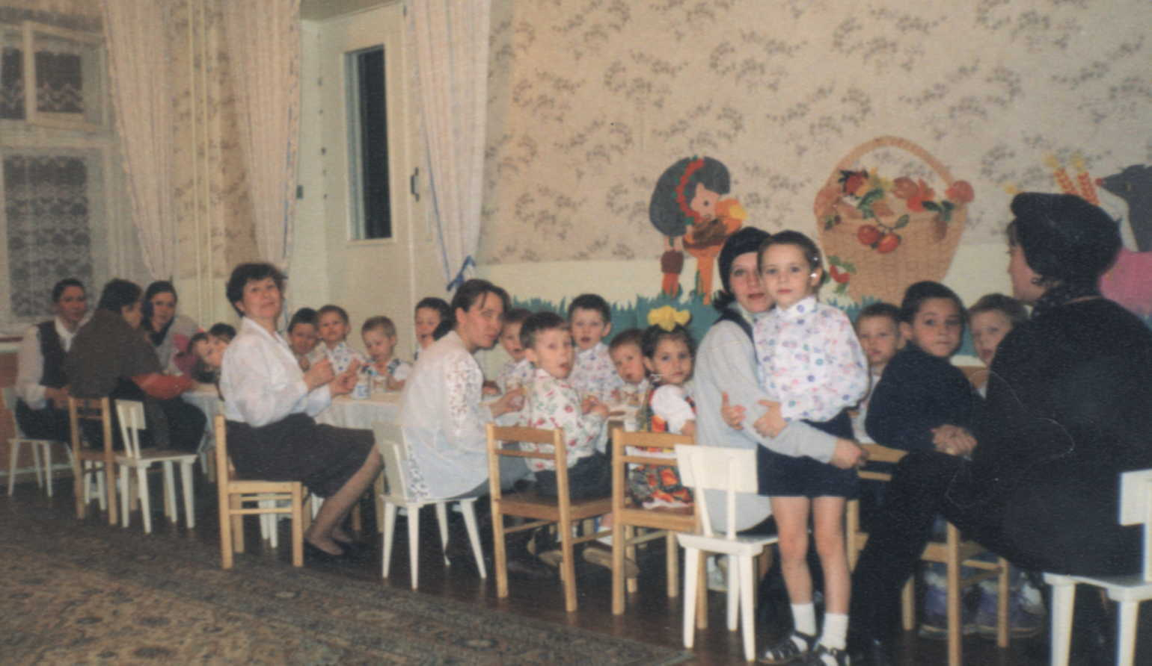

**7). Подарок на память.**

Участникам студии раздаются памятки с описанием развивающих игр, в которые родители могут играть вместе с детьми.

**Старые семейные игры:**

***«Города»***

***«Вам барыня прислала…»***

***«Сорока - белобока»***

***«Мама, папа, жаба, крот…»***

***«Бери и помни…»***

***Лото (простое и тематическое)***

***Домино (простое и тематическое*)**

**Развивающие игры:**

**«Угадай-ка»**

Игру начинает взрослый. С помощью мимики и жестов он изображает какой -либо предмет (мяч, лягушку, машину, поезд, бабочку и т.п.). Малыш пытается угадать, кого он показывает. После нескольких сценок малыш сам пытается изобразить предметы без слов.

*Это упражнение помогает ребенку осознать свои возможности и богатство бессловесных движений.*

**«Что там лежит?»**

Для этой игры вам потребуется небольшой полотняный мешочек и несколько мелких предметов. Взрослый прячет в мешочек один предмет (ложку, шарик, игрушку), а ребенок на ощупь пытается угадать, что там лежит.

*Игра направлена на развитие чувствительности и мелких движений детской руки, что необходимо в будущем для успешного овладения письмом*.

**«Зеркало».**

В эту игру можно играть вдвоем с ребенком и в группе. Ребенок смотрится в «зеркало», которое повторяет все его движения и жесты. «Зеркалом» может быть родитель или другой ребенок.

*Игра помогает ребенку почувствовать себя более свободно, раскованно, а так же увидеть себя как бы со стороны.*

**«Гений памяти».**

Все участники игры садятся за стол и определяют, кто начинает игру. Первый участник называет какое - либо слово, например *бабочка*. Следующий по кругу повторяет сказанное слово и добавляет к нему другое. Например *бабочка, лес.* третий игрок повторяет два первые и добавляет еще одно: *бабочка, лес, окно* и т. д. Все по очереди, друг за другом, повторяют и добавляют названия различных предметов. Тот, кто не смог перечислить все предметы выбывает из игры. В конце игры остается победитель, обладающий самой выдающейся памятью – гений памяти.

*Игра развивает внимание и память.*

**«Слова и буквы».**

Предлагается за 5 минут придумать и написать как можно больше названий животных, посуды, героев мультфильмов или профессий и т. п. на заранее выбранную букву. Выигрывает тот у кого больше количество названий.

*Игра развивает память, увеличивает словарный запас, мотивирует к изучению нового.*

**«Что пропало?».**

В эту игру можно играть с одним или несколькими детьми. На какой-то поверхности (стол, стул, пол) раскладываются мелкие предметы (15-20 штук). Это могут быть карандаши, монеты, бижутерия, маленькие игрушки и т.д.

Детям предлагается несколько секунд внимательно рассмотреть предметы и их расположение и выйти из комнаты. Затем несколько предметов убирается. Задача ребенка – определить, какие предметы исчезли.

*Игра развивает внимание и зрительную память.*

**Советуем:**

* - выберите время, когда ребенок находится в хорошем настроении;
* - ребенок не должен думать, что его оценивают и проверяют;
* - не говорите ребенку, что он что-то сделал, ответил или нарисовал неправильно.
* не забудьте про улыбку!

**8). Заключение.**

*Мы желаем вам, чтобы в ваших семьях всегда была добрая атмосфера, душевное тепло и взаимная забота. Пусть ваши дети, как можно больше времени, проводят, общаясь, трудясь и играя вместе с вами. Пусть традиция семейных вечеров, пришедшая к нам из серебряного века навсегда поселиться в ваших домах. И пусть улыбка, чаще сияет на ваших лицах.*

Звучит фонограмма песенки «Улыбка». Детям и взрослым предлагается спеть ее вместе. Во время песни необходимо посмотреть друг на друга и подарить сидящему рядом свою добрую, искреннюю, веселую улыбку.

*Улыбайтесь друг другу!*

**Занятие № 6**

**Практикум «Нравственность. Здоровье. Семья.»**

**Здоровая семья – здоровый ребенок**.

**Цель:**

1. Актуализация у целевой группы чувства ответственности за здоровое развитие ребенка.

2. Вовлечение группы благополучателей в совместную детско-родительскую деятельность по профилактике заболеваний и формированию здорового образа жизни.

3. Формирование у семей целевой группы представления о взаимосвязи микроклимата в семье с физическим и психическим здоровьем ребенка.

Место проведения: Центр психолого-медико-социального сопровождения г. Перми

Адрес: г. Пермь, ул. Нефтяников – 50

Оборудование: телевизор, видеомагнитофон, магнитофон, инвентарь для спортивных игр.

Литература:

Синягина Н.Ю. Психолого-педагогическая коррекция детско-родительских отношений. М., 2003.

Кротов В.Г. Компас для младенца. М., 1995

Музыкальное оформление: С-Д диски. 100 лучших детских песен. Выпуск 3 № 1

**Ход.**

**1. Встреча гостей.**

Индивидуальные беседы. Просмотр видеоролика по празднику «День Здоровья»

**2. Актуализация проблемы.**

Здоровье – это состояние полного физического, умственного и социального благополучия. Это не только отсутствие болезней.

Тем не менее, в целом по стране и в нашей области доля здоровых детей составляет лишь 30%. Высок удельный вес числа детей-инвалидов. Смертность населения в 1,5 раза превышает рождаемость. Аборты, ежегодный рост инфекций, передаваемый половым путем, приводят к бесплодию. Каждая 10 супружеская пара испытывает серьезные проблемы с воспроизводством. Растет доля (50%) мужского фактора как причины бесплодия. Ухудшается здоровье подростков. 10% всех абортов приходится на молодых женщин 14-19 лет. До 80% ВИЧ – инфицированных подростков – наркопотребители и склонны к употреблению алкоголя. Прослеживается взаимосвязь между состоянием

здоровья, вредными привычками и состоянием криминогенности в их среде. В структуре привлеченных к ответственности каждая 10 – девочка, а это будущие матери. В нашей стране традиционно начинают заботиться о здоровье матери и ребенка после родов. Если бы все родители понимали, насколько здоровье будущего ребенка зависит от состояния их здоровья к моменту зачатия, они бы с полной ответственностью относились бы к этой проблеме.

**3. Слово детскому врачу Черновой Валентине Александровне.**

Предпосылкой рождения здорового ребенка является наилучшее состояние здоровья родителей к моменту зачатия, укрепление их физического и эмоционального здоровья. В развитии ребенку нужны будут здоровые и энергичные родители, у которых хватит сил и умений для полноценного физического, нравственного и духовного воспитания ребенка на протяжении многих лет.

Чтобы сознательно брать на себя ответственность родительства, молодые супруги, а не молодые тем более, должны иметь соответствующие знания о своем здоровье, подготовке к родительству, о зачатии и внутриутробном развитии младенца, о факторах риска, сказывающихся на его росте, развитии, здоровье.

В то же время функцию родительства большинство людей осуществляет неосознанно. Например, все знают, что употребление алкоголя негативно действует на плод, и 100% современных школьников согласны, что беременным женщинам алкоголь принимать нельзя. Однако, те же школьники уверены, что нормальный человек (в том, числе и женщина) вполне может позволить себе выпивать каждый день несколько бокалов слабоалкогольных напитков таких как пиво, джин-тоник, коктейли, вино (49 % опрошенных). Наши дети не знают, или забыли, что алкоголь разрушает организм, и к моменту зачатия, будущий больной ребенок уже имеет больных родителей.

Рождаются дети – рождаются здоровые и больные, удачливые и неудачливые, послушные и строптивые, одаренные и гениальные.

Как важно знать все их нужды и помогать в развитии. Даже самое идеальное здоровье может быть разрушено родительским небрежением.

Ребенок в соплях, играющий на сквозняке (пусть закаляется!), грязная корка хлеба, подобранная с пола в рот (стойкость к микробам!), малыш закутанный для перестраховки в 40 одежек, вспотевший и уставший от них (зато наверняка не простудится!), чайник с кипятком, бритва или лекарство, оставленное неподалеку от малыша (сказано «нельзя», пусть не трогает!), - все это примеры откровенного брака в родительской работе. Но бывает и брак скрытый, когда мы запускаем детское недомогание, полностью перекладываем заботу о здоровье малыша на природу, показываем пренебрежение к спорту и не отказываемся от своих вредных привычек.

Чтобы природа помогала вашему ребенку развиваться, нужна родительская инициатива, родительское понимание и родительская фантазия. Если в доме нет спортивного уголка, можно помочь ребенку побольше двигаться самыми

разными способами. Можно использовать для упражнений домашнюю мебель, дерево рядом с домом, сооружения на детской площадке. Лучше всего, если вы привлечете ребенка к занятиям в форме игры. Например, такой как в этой песенке.

**4. Игра** «Танцуйте сидя».

**5. Опрос по кругу (в какие подвижные игры вы играете со своими детьми)**

Только ни в коем случае не заставляйте ребенка делать упражнения, вовлеките его в игру, или хотя бы не мешайте, думая «как бы чего не случилось».

1. **Подвижные игры с детьми проводят воспитатели.**

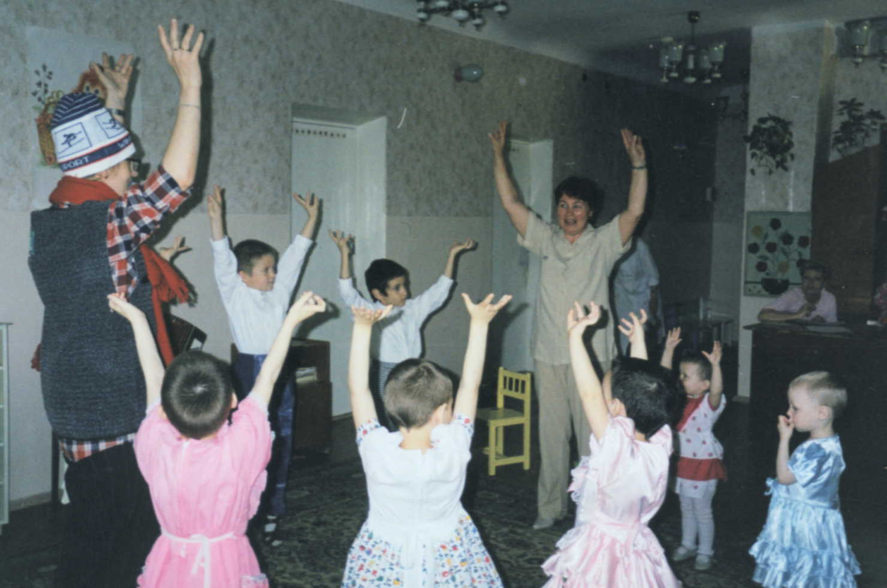

Давно доказано, что в здоровом теле – здоровый дух. 85% редко болеющих детей имеют высокие показатели уровня интеллекта и личностного развития. Это счастливые в семье, уверенные в себе и здоровые дети

И, наоборот, если у детей задержка физического, умственного и речевого развития, плохая успеваемость, нервный тик, тревожность, кожные заболевания, стремление любыми способами привлечь к себе внимание – любой специалист сделает вывод о неблагоприятной ситуации в семье ребенка. Скорее всего, этот ребенок не любим, ему уделяется мало внимания, возможно он подвергается психическому и физическому насилию.

Благополучие наших детей зависит от благополучия семьи, от ее

физического, психического, социального здоровья, внутреннего духовного состояния. Привитие детям потребности в здоровом образе жизни – это задача и долг взрослого человека перед детьми.

1. **Приглашение семей в тренажерный зал на занятие.**

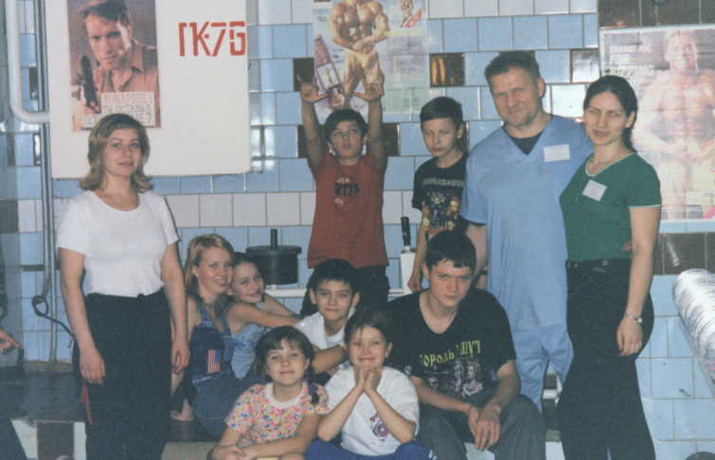

**7. Индивидуальные консультации педиатра.**

**Занятие № 7**

**Практикум «Нравственность. Здоровье. Семья».**

**«Рецепты народной медицины» (Встреча с фармацевтами).**

**Цель: з**накомство группы благополучателей с рецептами народной медицины, как наиболее доступного способа профилактики и лечения заболеваний.

**Задачи:** 1. Предложить семьям благополучателям альтернативные алкоголю способы релаксации.

1. Обучить группу благополучателей наиболее доступным способам акупрессуры.
2. Провести дегустацию фито-чая.

Дата проведения: 20.11. 03

Место проведения: Центр психолого-медико-социального сопровождения г. Перми

Адрес: г. Пермь, ул. Нефтяников – 50

Оборудование: чай, травы, посуда, раздаточный материал, термосы.

Литература:

Минеджян Г.З. Сборник по народной медицине и нетрадиционным способам лечения М., 1991

Музыкальное оформление: аудиозаписи «Звуки живой природы»

Подготовительная работа:. подготовить фитобар, раздаточный материал и памятки для родителей.

**Ход.**

* 1. **Сбор гостей в актовом зале**.
  2. **Актуализация темы:**

Народная медицина известна с древнейших времен. Тысячи лет накапливался практический опыт народных целителей. Веками древние люди наблюдали за жизнью животного и растительного мира. Так постепенно длительный опыт лечения травами, цветами и другими растениями вырос в современную фитотерапию. Появились грамотные дипломированные врачи, применяющие на практике громадный опыт народных целителей.

В определенный период нашего века к знаниям представителей народной медицины относились с недоверием.

Но в наши дни постепенно разрушается расхожий стереотип восприятия народной медицины как шарлатанства и бесполезного занятия неграмотных людей. Имеется множество примеров, когда официальная медицина была беспомощна в лечении некоторых болезней, а народные целители – травники успешно вылечили годами страдавших людей.

Русская народная медицина имеет глубокие корни и большой багаж опыта. Она основана на абсолютно чистой фармакологии и надежных лечебных средствах, доказавших свою способность эффективно излечивать многие болезни.

Наверно, вы не раз слышали о таких случаях и можете привести пример не одного рецепта.

**3. Беседа по-кругу**.

**4. Рецепты народной медицины. (Специалист фармацевт).**

С помощью трав можно излечить многие болезни. Но, оговорюсь сразу, что каждое растение имеет не только хорошие показания при лечении, но и противопоказания. Человек – это сложная, высокоразвитая биологическая система. Каждый индивидуум имеет свои, свойственные только ему, качества и течение болезни, и каждому человеку необходим особый подход к лечению его болезни, свои рецепты и лекарства. Лучше всех знает ваши болезни врач. Приступать к излечению болезни надо только после консультации с врачом, хорошо знакомым с лекарственными растениями.

Однако, несколько **рецептов**, от наиболее частых наших болезней я могу вам привести:

Например, **кашель**. Надо 1 столовую ложку сухих листьев подорожника на стакан кипятка. Настоять, укутав 2 часа. Процедить. Принимать по столовой ложке 4 раза в день за 20 минут до еды и при приступах кашля. Или 1 столовую ложку сосновых почек на стакан кипятка. Настоять, укутав 30-40 минут, процедить. Принимать по 1-2 глотка при позывах на кашель. Помогает сразу.

Многие люди жалуются на **бессонницу.** Хорошим средством является лавандовое масло. Перед сном смазать маслом виски. 3-5 капель лаванды на кусок сахара, сосать перед сном. Обеспечивает хороший сон. А можно мыть на ночь ноги горячей водой. Такая процедура снимает усталость. Дает энергию, улучшает сон.

При стрессовом состоянии помогает чабрец – 5 г на 500 мл кипятка, настаивать 40 мин. плотно закрытым. Его можно употреблять не более 2-3 раз в неделю. Он снимает стрессовое состояние, укрепляет нервы. Указанная порция принимается 3-4 раза в день.

Если **нужно успокоится,** то вот несколько примеров успокоительных сборов:

1). Мята перечная (листья) – 2 части. Вахта трехлистная (листья) – 2 части. Валериана (корень) – 1 часть. Хмель (шишки) – 1 часть.

2 столовые ложки смеси на 2 стакана кипятка. Настоять, укутав, 30 минут, процедить. Принимать по ½ стакана 2 раза в день – утром и на ночь. Принимать при повышенной нервной раздражительности и бессоннице.

2) Валериана (корни) – 2 части. Ромашка аптечная – 3 части. Тмин (плоды) – 5 частей. 2 столовые ложки смеси на 2 стакана кипятка. Настоять, укутав, 30 минут, процедить. Принимать по ½ стакана 2 раза в день – утром и на ночь.

А, если вы устали, и у вас упадок сил, то доступными **тонизирующими средствами** будут

1). Настойка женьшеня. Принимать по 15-25 капель 2-3 раза в день. Курс лечения 3-6 месяцев в осеннее -зимний период. Весной и летом пить нельзя.

2). Элеутерококк. Настойка. Принимать по 15-20 капель 2 раза в день – утром и в обед за 30 минут до еды 2-3 недели, затем сделать перерыв на месяц и снова повторить курс. Людям с повышенным давлением не принимать. Тонизирующие средства желательно принимать в холодное время года.

И разумеется, никому не повредит **запас витаминов.**

1). Шиповник (плоды) – 40 г, черная смородина (плоды) – 40 г. Одну столовую ложку сбора заливают 2 стаканами кипятка, настоять в течении часа, процедить и пить по ½ стакана 3-4 раза в день.

2). Шиповник (плоды) – 40 г. Рябина (ягоды) – 40 г.

Одну столовую ложку сбора заварить двумя стаканами кипятка, кипятить 10 минут, настоять 4 часа, процедить и пить по ½ стакана 3 раза в день.

3). Рябина (плоды) – 60 г., малина (плоды) – 10 г., смородина (листья) – 5 г.

Одну столовую ложку смеси заливают 0,5 л. кипятка, кипятят 10 минут, настаивают 3-4 часа в плотно закрытой посуде, процеживают и пьют по полстакана 3 раза в день.

Помните, что, все рецепты, предназначенные для приема внутрь, рассчитаны на взрослого человека. Поэтому детям от 1 до 3 лет дозировку необходимо уменьшить в 3-5 раз, детям от 3 до 7 лет – в 2-3 раза, детям от 7 до 14 лет – в 1,5 – 2 раза.

В первую неделю лечения народными средствами и травами при приеме внутрь дозировку уменьшают вдвое по сравнению с указанной. Это делается для того, чтобы организм привык к данному лекарству. Со второй недели, если организм хорошо переносит данный метод, переходят на полную дозировку.

в первые дни при приеме внутрь сборов, настоев и настоек из лекарственных трав у некоторых больных происходит как бы небольшое легкое обострение болезни. Как пишут наши известные специалисты – травники, этого боятся не надо, так как происходит как бы перелом в организме в связи с действием лечебных препаратов. Но если лекарства явно не помогают, следует прекратить курс лечения и применять другие методы и рецепты лечения.

Помните, Поэтому, что хорошо одному, не подходит другому. Не торопитесь давать своим знакомым советы, оказывать помощь.

1. **Дегустация разных сортов фито – чая.**
2. **Лечебные ванны как средство профилактики и лечения заболеваний.**

1). Ромашковая.

Ромашку заливают холодной водой и кипятят в хорошо закрытой посуде 10 минут. Для полной ванный ½ кг., для половинной ¼ кг., для сидячей 150 г. и для ножной 100 г. Эти ванны с большой пользой применяются при лечении кожных заболеваний, ран и нарывов.

2). Экстракт из сосновых игл.

Берут иглы, веточки и шишки, заливают холодной водой и кипятят полчаса, после чего хорошо закрывают и оставляют на 12 часов настаиваться. Хороший экстракт имеет коричневый цвет. Требуется этого экстракта для полной ванны 1,5 кг., для половинной – ¾ кг т для сидячей и ножной – по ¼ кг.

Такие ванны успокаивают лиц с болезненной раздражительностью, укрепляют сердце и нервы. Полезны ванны из экстракта сосновых игл также для укрепления сил больных, выздоравливающих после тяжелых болезней. Эти же ванны могут служить для лечебных вдыханий, если в ванну добавить 20-30 капель настоящего масла из сосновых игл. Пары, насыщенные эфирным маслом превосходно действуют на слизистые оболочки лица.

**7. Советы для женщин.**

**Маска для омолаживания лица.**

Настоять липовый цвет – 1 ст. ложку на стакан кипятка. Затем добавить 1 чайную ложку меда. Смазать лицо и шею на 15 минут. Процедуру повторить на следующий день.

**Маска для лица.**

Один сырой яичный желток, чайная ложка меда и 1 чайная ложка глицерина. Все это смешать и намазать на лицо часа на 2, а потом смыть. Лицо очень освежается и расправляются морщинки. Оставшуюся смесь можно держать несколько дней в холодильнике. Маску можно повторить 2-3 раза в неделю. Для свежести и питания кожи лица очень хорошо намазывать на несколько минут разные фруктовые соки, соки овощей, молоко, сметану, сливочное мало – вообще надо давать коже питание. Через несколько минут смыть все с лица.

**8. Акупрессура. Лекция с элементами демонстрации (терапевт).**

Акупрессура – метод самолечения, связанный с воздействием на жизненно-важные точки организма. Нажатие на правильные точки освобождает от многих недугов, являясь безопасным и действенным средством против боли, без какого-либо побочного действия.

Кто хочет сам себе помочь, не обязательно должен знать и использовать всю систему точек (на сегодняшний день специалистам известно 1030 таких точек), достаточно знать где расположены основные точки и продолжительность воздействий на них.

Почти всегда бывает так, что искомая точка акупрессуры реагирует на сильное нажатие резким болевым сигналом, что выделяет ее на искомом участке тела.

Когда искомая точка найдена на теле, кончиком указательного или большого или большого пальца слегка прикасаются к кожному покрову, зачем начинают производить круговые движения пальцем, сдвигающие кожу относительного кожной или мышечной ткани в ритме два оборота в секунду. При этом следует обращать внимание на то, чтобы палец постоянно оставался на одной (необходимой) точке тела.

1. **Раздача родителям памяток.**

*Народная медицина* ***-*  предлагает множество доступных способов и средств, позволяющих не болеть в холодное время года, когда многих одолевают простуды и грипп.**

Некоторые из них удивительно просты. Для предупреждения простудных заболеваний народный опыт предлагает ягоды, овощи, фрукты, мёд, масла, лекарственные травы, точечный массаж.

Нельзя употреблять продукты, к которым имеется индивидуальная непереносимость!

* ***Пихтовым* и *чесночным маслом***обрабатывают носовые ходы перед выходом на улицу, особенно при посещении мест массового скопления людей.
* Очень полезно употреблять ягоды и фрукты, содержащие большое количество **витамина С**(шиповник, земляника, чёрная смородина, рябина, клюква, брусника, лимон). Их вместе с лекарственными растениями используют для приготовления витаминных и лечебных отваров и настоев. Предлагаем некоторые из них.

***Витаминные сборы.***

|  |  |
| --- | --- |
| Айболит | *Сбор № 1.*  Плоды шиповника – 1 часть  Ягоды смородины чёрной – 1 часть  *Сбор № 2.*  Плоды шиповника – 3 части  Ягоды брусники – 1 часть  Листья крапивы – 3 части  *Сбор № 3.*  Листья крапивы – 3 части  Плоды рябины – 7 частей |

***Сборы заваривать так: 1 столовую ложку смеси на 1 стакан кипятка. Кипятить 10 минут. Настоять, укутав, 4 часа. Принимать по 1 / 2 стакана 2 – 3 раза в день*.**

При приёме настоев на ночь в них можно добавить 0,5 ложки мёда.

**При переохлаждении рекомендуется сразу по приходу домой:**

Выпить стакан отвара из смеси малины и душицы (1:1) или смеси малины и липы (1:1) или стакан тёплого молока со столовой ложкой мёда или малины.

***Точечный массаж.***

**Используется как для профилактики (улучшение иммунитета), так и для лечения острых вирусных инфекций, насморка, гриппа.**

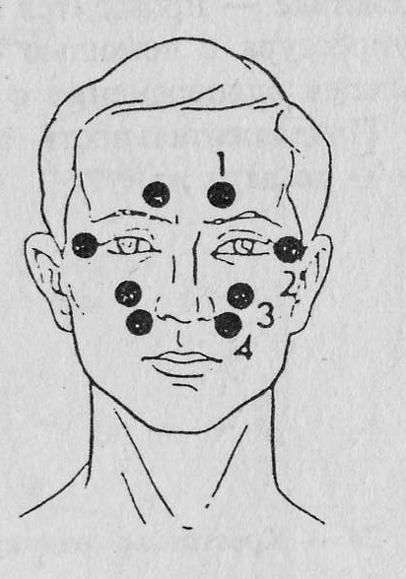

Все точки симметричные.

Воздействие: давление на точки проводится в лёгкой форме кончиками указательных пальцев одновременно с двух сторон.

Давление на каждую пару точек проводится в течение одной минуты.

Последовательность проведения:

1 – 2 – 3 – 4.

**Что нужно делать, когда ребенок заболевает?**

- Прежде всего, надо уделить ребенку больше внимания и любви. Нужно постараться находиться возле него все возможное время.

- Необходимо быть готовым к тому, что больной ребенок станет вести себя более инфантильно, чем прежде, когда был здоров, и не следует осуждать его за это.

- Очень важно сдерживать свою реакцию на поведение ребенка. Если только у него нет высокой температуры, и он не страдает от мучительных болей, вы должны вести себя по-прежнему спокойно, не проявляя особой озабоченности. Не создавайте у него впечатления, будто мир перевернулся из-за того, что он заболел. Продолжайте заниматься своими делами, если только ситуация не критическая и не вынуждает прервать ваши обычные дела.

- Говорите с ним о времени, когда он поправится, как о чудесной поре, пообещайте множество занимательных дел, которыми займетесь вместе с ним. Можете рассказать ему и о подарке, который он получит, когда поправится, по случаю этого радостного события.

- Обратите особое внимание на то, чтобы ребенок не оставался без дела. Займите его чем-нибудь таким, что бы он мог делать один, самостоятельно. Например, начните вместе с ним раскрашивать картинки, а потом попросите доделать все самому и скажите, что будете рады, если он сумеет закончить их.

- Ограничьте объем радио- и телепередач, хотя они могли бы заполнить досуг ребенка. Беда в том, что это слишком комфортный вид развлечения, и он, к сожалению, формирует привычки, которые остаются и потом, когда малыш поправится. Вполне естественно, что ребенок скучает, когда болеет.

- Рассказывайте ему со множеством конкретных подробностей о том, что делают его друзья, чтобы вызвать у него желание как можно скорее присоединиться к ним.

- Не слишком уступайте ему, уговаривая принять лекарства. Будьте ласковы, но тверды, и чем решительнее станете действовать, давая лекарство, тем меньше ребенок будет капризничать.

- Когда он сможет, наконец, подняться с постели, восхититесь тем, как быстро он поправился, как крепок его организм и как легко он справился с болезнью.

**10. Индивидуальные консультации.**

**Родительский клуб «Забота».**

**Семейная педагогическая студия «Лад».**

**Большой семейный праздник**

**для жителей Индустриального района города Перми**

**«Мир начинается с семьи»**

**Цель:**

1.Привлечение внимания общественности г. Перми к проблемам семейного воспитания.

2. Актуализация у зрителей традиционных семейных ценностей.

3. Создание условий для семейного отдыха, семьям Индустриального района г. Перми.

Дата проведения: 27.11.03

Место проведения: ОДК «Гознак»

Адрес: г. Пермь, ул. Шоссе космонавтов

Оборудование: магнитофон, телевизор, видеомагнитофон, видеокамера, фотоаппарат, аудио-, видео- записи;

Оформление: фотовыставка «Наши праздники», фотовыставка «Мир начинается с семьи», стенды «Наши партнеры и спонсоры», «Льготы и гарантии различным категориям семей», уголок народных ремесел, музыкальный уголок, уголок народного быта, фитобар. Оформление воздушными шарами сцены, зала и холла ОДК.

Музыкальное оформление: аудиозаписи

Подготовительная работа: подготовить фото-выставку и видеоролик праздников и занятий в Центре, экскурсий; напечатать раздаточный материал; оформить стенды «Наши партнеры и спонсоры», «Льготы и гарантии различным категориям семей», уголки народный ремесел, музыкальный уголок, уголок народного быта, фитобар. Подготовить листы для регистрации, лотерею, призы и подарки. Договориться с мастерами народных ремесел, медиками, фольклорным коллективом «Рябинка».

**Ход.**

**Встреча гостей.**

Гости праздника приветствуются у дверей и проходят на регистрацию. Долее вниманию пришедших семей предлагается:

* просмотр видеоролика «Мир начинается с семьи»;
* просмотр фотовыставки «Мир начинается с семьи»;
* просмотр стендов «Наши партнеры и спонсоры», «Льготы и гарантии
* различным категориям семей»;
* участие в лотерее
* фитобар и консультации врача;
* мастерская народных ремесел;

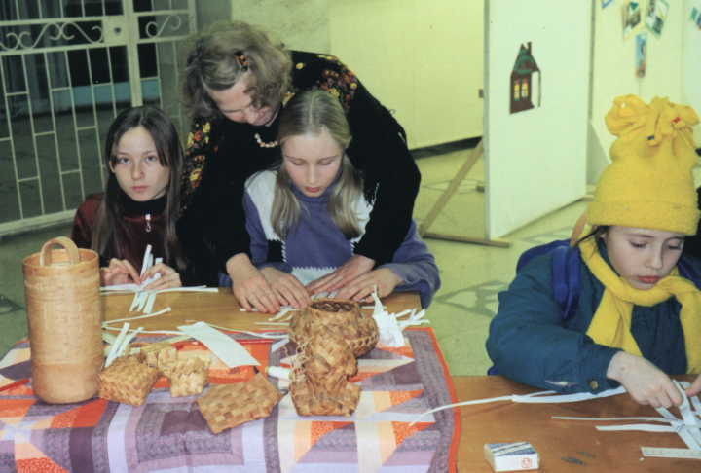

* выступление фольклорного коллектива «Рябинка»;
* участие в народных играх вместе с фольклорным коллективом «Рябинка»

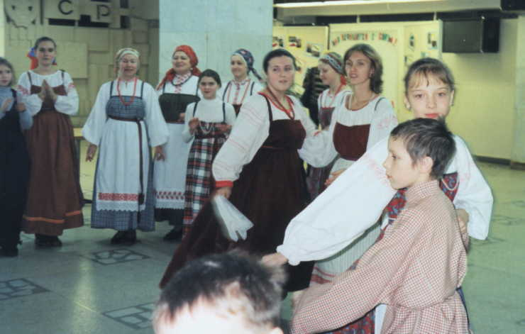

* просмотр выставок «Музыкальный уголок» и «Культура народного быта».

В 18.00 гости проходят в зрительный зал, где начинается концертно-игровая программа, подготовленная коллективом ОДК «Гознак».

**2. Концертно-игровая программа «Мир начинается с семьи».**

Действующие лица:

Девочка

Домовёнок Кузя с сундуком.

***(Занавес открывается, звучит фонограмма, на сцене появляется девочка)***

**Девочка:**

Здравствуйте девчонки!

Здравствуйте мальчишки!

Сестренки и братишки,

Папы, мамы, бабушки и дедушки!

Я узнала, что у вас сегодня праздник семьи.

А знаете от кого я это узнала? ***(НЕТ)***

От моего любимого домовёнка, который мне достался по наследству от моей бабушки.

Ребята, а давайте мы позовем домовёнка к нам.

А зовут его Кузя!

Давайте дружно позовем Кузю.

***(дети три раза зовут Кузю)***

***(звучит музыка, выходит Кузя и тащит за собой сундук).***

**Кузя:** Да здесь я, здесь! Ишь – раскричались!

**Девочка:** Кузя, а что ты за коробку тащишь?

**Кузя:** Это не коробка, а сундук.

**Девочка:** Какой сундук?

**Кузя:** Волшебный он, и мне по наследству от моего дедушки достался.

**Девочка:** А кто был твой дедушка?

**Кузя:** Он был домовым у очень хорошей и доброй семьи.

**Девочка:** Как и ты?

**Кузя:** Как я! Только вот ты одна у мамы с папой, а в той семье, где жил мой дедушка детей было много: 3 девочки и 4 мальчика. Таня, Маша, Оля, Степа, Коля, Толя, Саша.

**Девочка:** У-у как много! Им наверное было скучно: игрушками приходилось делиться, конфетами, подарками.

**Кузя:** Им не было скучно. Ведь они жили большой, дружной семьей. Работали вместе и играли, учились жить и работать у родителей. А холодными зимними вечерами бабушки и дедушки рассказывали им сказки. ***(Фоном звучит сказочная музыка).***

**Девочка:** Я бы тоже хотела жить такой большой семьей.

**Кузя:** А ты знаешь, что такое семья?

**Девочка:** Да! Это папа, мама и Я.

**Кузя:** Семья – это семь Я.

**Девочка:** Как это?

**Кузя:** Вот например:

Я вожусь с младшими братьями и сестрами,

Я помогаю папе по хозяйству,

Я мою посуду,

Я помогаю младшим делать уроки,

Я хожу в магазин,

Я мою пол,

Я учусь хорошо.

Вот так и получается семь – Я, когда каждый может помочь другому.

**Девочка:** Вот – это семья! Кузя скажи, а для чего тебе сундук дедушки?

**Кузя:** А в этом сундуке наследство!

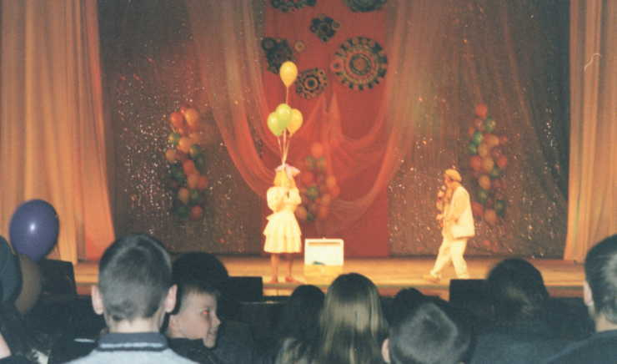

**Девочка:** Какое наследство?

**Кузя:** Во все времена у русского народа были обычаи и традиции, которые передавались из поколения в поколение, и воспитывали молодежь. И у нас домовых тоже есть свои традиции.

**Девочка:** Кузя, а давай откроем сундук и посмотрим, что в нем.

**Кузя:** Ишь ты, быстрая какая! Сначала давай спросим у ребят, хотят ли они посмотреть, что там внутри.

***(Кузя открывает сундук, звучит фонограмма, появляются Бабки-Ежки)***

***Танец***

**Кузя:** Не пугайтесь – это мои подружки. Я забыл вас предупредить. Они всегда прилетают, когда я открываю свой сундук.

**Девочка:** Они совсем не страшные, а веселые.

Ой, а это что у тебя за ложка?

**Кузя:** Это моё! Она досталась мне по наследству от дедушки, в каждой Большой и Дружной Семье есть своя любимая ложка или кружка. А у вас, ребята, есть свои любимые кружки или ложки? ***(Да)***

**Девочка:** И у меня есть.

**Кузя:** Я сейчас предлагаю проверить, хорошо ли вы умеете ими пользоваться.

***(Конкурс «Пронести в ложке конфеты»)***

**Кузя:** Молодцы, хорошо играли!

**Девочка:** Кузя, а что у тебя в сундуке еще есть?

**Кузя:** Есть у меня еще подушка: сонная и сказочная, на нее, как только ложишься, так сразу сны сказочные сняться.

**Девочка:** Я тоже такую подушку хочу!

**Кузя:** А ты знаешь, что любая подушка может стать волшебной? Нужно только волшебные слова сказать.

**Девочка:** Какие слова?

**Кузя:** А вот мы сейчас проверим, сколько слов волшебных назовут ребята.

***Конкурс «Волшебная подушка» - подушка передается по залу. Тот, у кого окажется подушка, должен сказать пожелание перед сном.***

**Кузя:** Вот так, ребята, когда придете домой, скажите своей подушке Волшебные слова, а еще лучше подсмотрите как это делают ребята из танцевального коллектива «Пластилин».

***Танец «Колыбельная»***

**Девочка:** Кузя, а что это у тебя за валенки?

**Кузя:** Это не простые валенки, а скороходные!

**Девочка:** Волшебные?

**Девочка:** Это как?

**Кузя:** А вот так! Мы сейчас с ребятами проведем конкурс «Скороходные валенки».

***Эстафета по залу «Скороходные валенки»***

**Девочка:** Ребята, вас пришли поздравить юные таланты из цирковой студии «Грация».

***Выступление цирковой студии «Грация»***

**Кузя:** Вот это красота! А к красоте надо стремиться. Посмотрите-ка, что тут еще у меня есть. ***(Достает кисточку)***

**Девочка:** Кисточка тоже не простая? Волшебная!

**Кузя:** И кисточка волшебная, если ее в руки возьмет творческий человек. Я предлагаю сейчас выйти к нам на сцену двум семьям в полном составе и нарисовать на мольбертах своих домовых, как вы их себе представляете.

***Конкурс «Нарисуй домового»***

**Девочка:** Если вам ваши рисунки тоже понравились, можете взять их на память.

Ребята, а скажите, какое время года наступает? ***(Зима)***

Зимой мороз рисует на стеклах красивые зимние узоры. Посмотрите на них внимательно, когда придете домой и попытайтесь нарисовать.

А сейчас примите в подарок от танцевального коллектива танец «Лошадки».

***Танцевальный номер «Лошадки»***

**Кузя:** Вы знаете о том, что когда люди в старину жили в своих домах, у них было очень много домашних животных. Я сейчас вам буду загадывать загадки, а вы попытайтесь отгадать о каких животных идет речь.

***Конкурс загадок.***

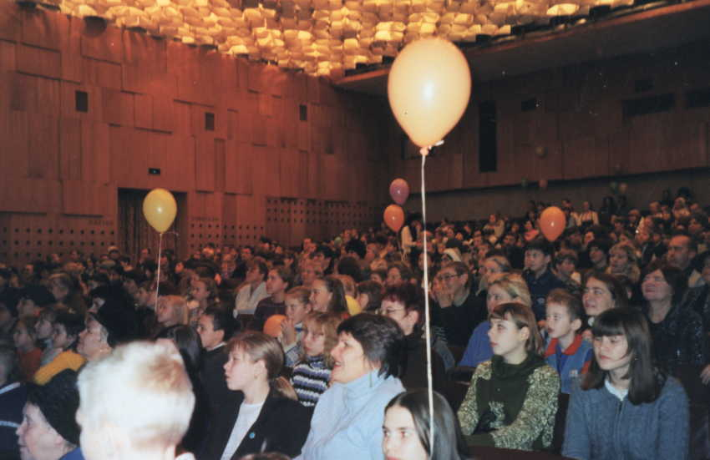

**Девочка:** Какие молодцы! Всех домашних животных угадали! А потому танцевальная группа приготовила для вас танец «Птичий двор».

***Танец «Птичий двор»***

**Девочка:** Кузя, а у тебя еще что-нибудь осталось в сундуке?

**Кузя:** Да осталось! Одежка! На все праздники и случаи жизни! красивая, аж загляденье!

**Девочка:** А я тоже знаю тех, у кого есть такая одежда. Встречайте театр моды «Эпатаж»!

**Выступление театра моды «Эпатаж»**

**Девочка: *(заглядывает в сундук домовенка)*** Вот и все. Больше у тебя в сундуке ничего и нет. Пустой сундук.

**Кузя:** Не пустой! Не пусто там, где осталась любовь и забота, верность и преданность, дружба и любовь, понимание, накопленное многими поколениями счастливых и дружных семей.

Храните люди свои семьи, своих близких! И тогда, простые слова и простые вещи станут волшебными!

**Девочка:** И не важно, один ты ребенок в семье или вас несколько. Любите и уважайте старших, помогайте младшим, и не забывайте, что такое семья!

Ведь ***(хором)*** **«Мир начинается с семьи!»**